**Картотека музыкально – дидактических игр «В гостях у сказки»**

**для детей 3 – 5 лет**

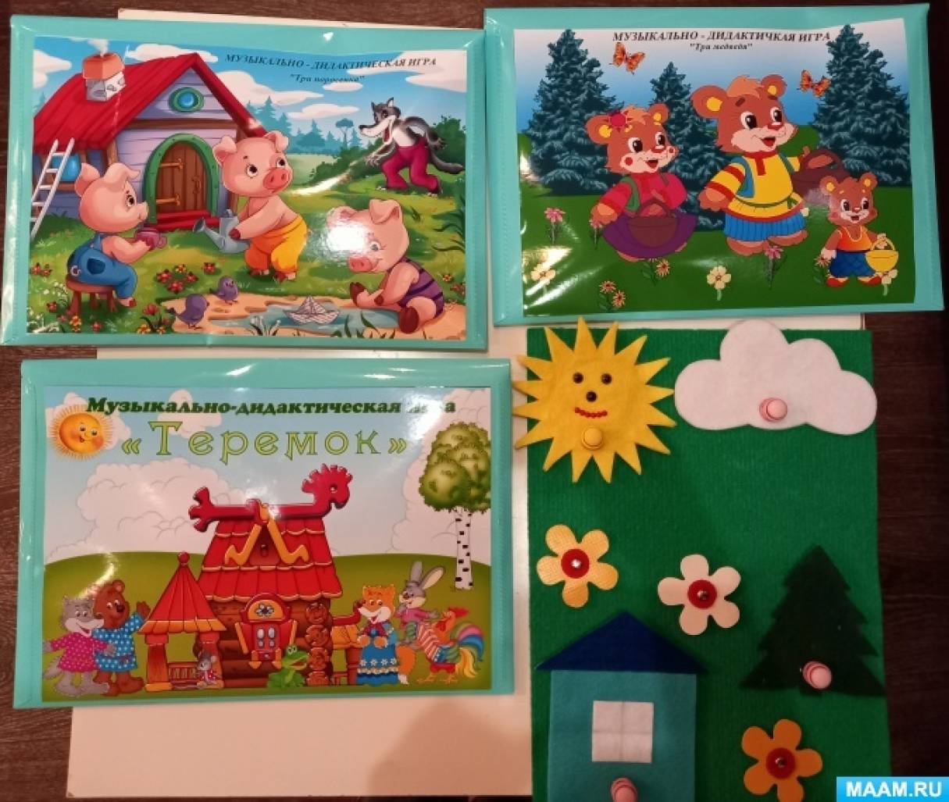

В данной серии игр мы сделали акценты на принципах доступности и наглядности. Все элементы в игре имеет высокий уровень мобильности, способствуют развитию тактильного восприятия, имеют яркий привлекательный вид, что повышает заинтересованность ребенка в игре. Вместе с тем игры изготовлены из практичных, экологически – чистых материалов, которые хорошо обрабатываются, что в свою очередь достаточно актуально для нашего времени.

**Музыкально –**[**дидактическая игра**](https://www.maam.ru/obrazovanie/didakticheskie-igry)**«Теремок»**

**Цель:** Развитие слухового восприятия у детей 3-5 лет

**Задачи:**

* Учить детей дифференцировать [музыкальные произведения по характеру](https://www.maam.ru/obrazovanie/muzykalnye-instrumenty);
* Учить соотносить характер [музыки с характером и повадками персонажей](https://www.maam.ru/obrazovanie/muzykalnye-didakticheskie-igry) сказок и представителей животного мира;
* Учить выполнять простые имитационные действия под музыку;
* Поощрять желание детей участвовать в театрализованной деятельности.

*Описание игры:*

Детям предлагается вспомнить сказку «Теремок».

Задание: прослушать мелодию, определить ее характер и угадать к какому персонажу она относится. Ребёнок, правильно угадавший, чья музыка звучит, выходит к игровому полю и вставляет в прорезь домика соответствующую фигуру героя сказки.

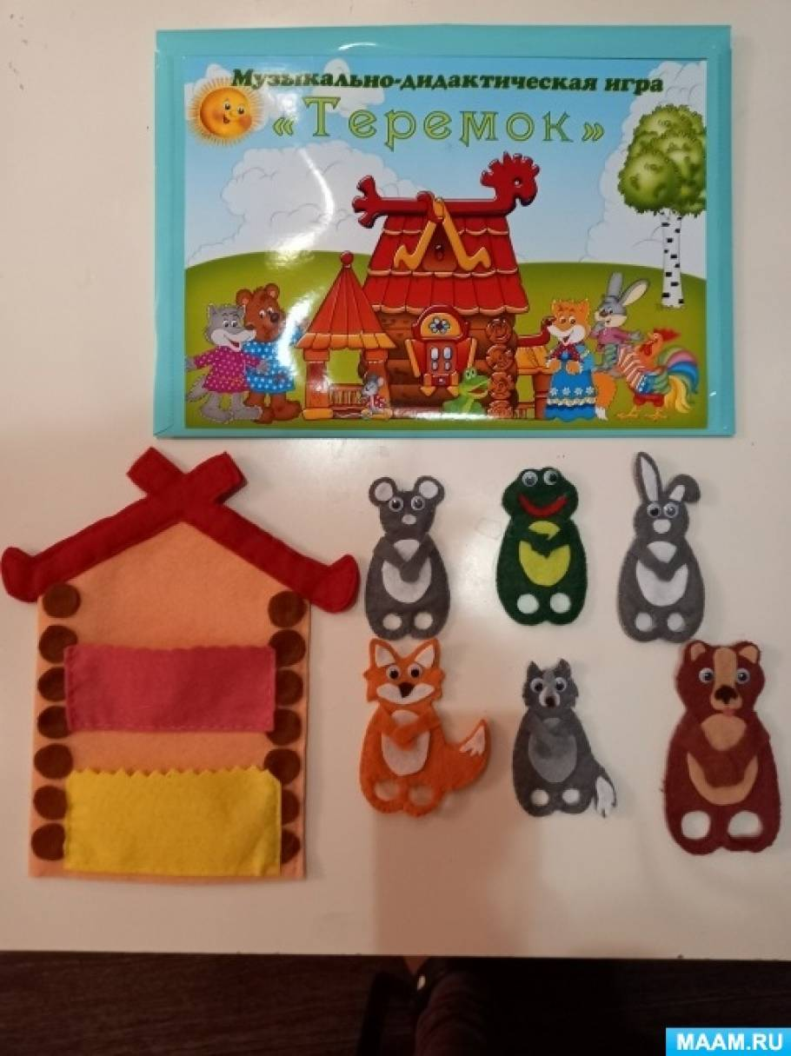

**Музыкально – дидактическая игра «Три медведя»**

**Цель:** Развитие слухового восприятия у детей 3 -5 лет

**Задачи:**

* Учить детей дифференцировать звуки по тембру (высокий, средний, низкий);
* Учить детей различать длительности звуков с помощью звукового анализатора (закрытыми глазами);
* Формировать у детей ощущение тембра различных элементарных музыкальных инструментов, знакомить со способами звукоизвлечения, поощрять самостоятельный выбор и использование этих инструментов (металлофон, музыкальный треугольник, дудочка с клавишами);
* Способствовать проявлению творчества в создании декораций к сказке;
* Поощрять желание детей участвовать в театрализованной деятельности.

*Описание игры:*

Детям предлагается вспомнить содержание сказки «Три медведя. Педагог знакомит детей с мелодией каждого персонажа (Михайло Иванович – низкий регистр, Настасья Петровна – средний регистр, Мишутка – высокий регистр)

Задание: прослушать мелодию, определить ее характер и угадать кто идет. Далее познакомить детей с музыкальными инструментами изображающими персонажей сказки.

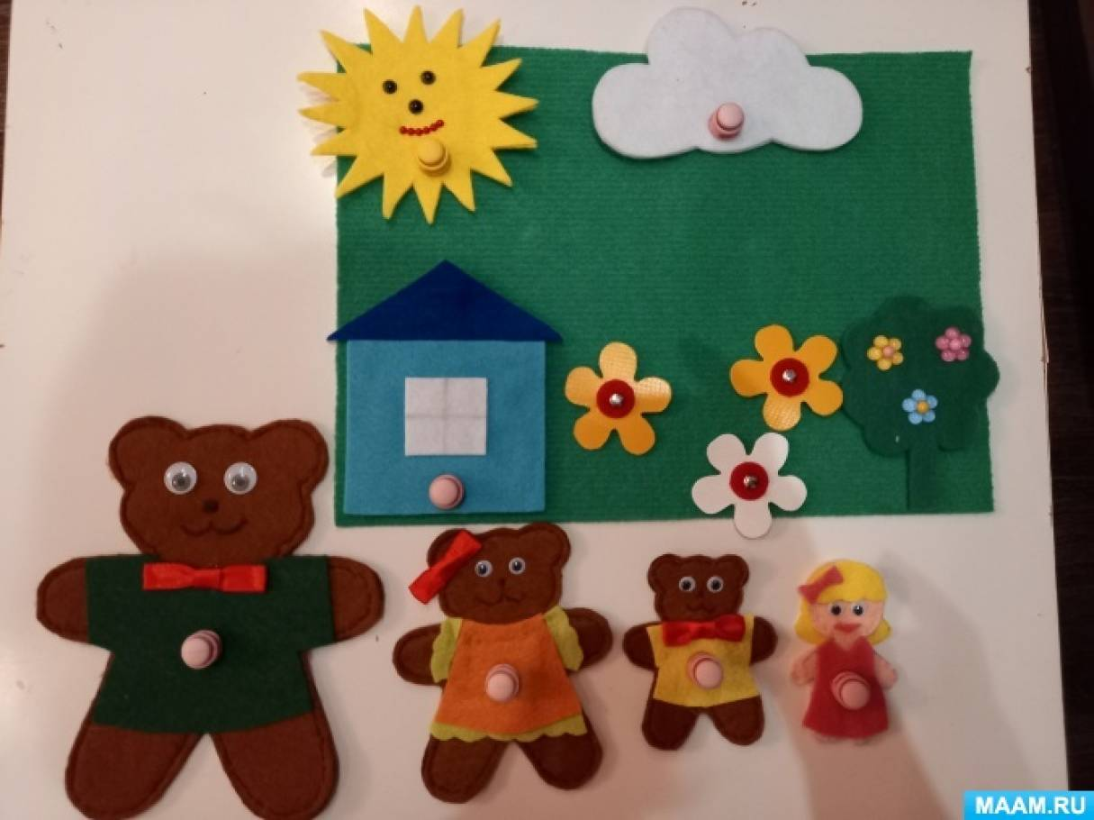

**Музыкально – дидактическая игра «Три поросенка»**

**Цель:** Развитие слухового восприятия у детей 3 -5 лет

**Задачи:**

* Учить детей дифференцировать звуки по длительности с помощью предмета (атласная лента);
* Учить детей воспроизводить разные по длительности звуки (голосом, развивать певческое дыхание;
* Учить детей различать длительности звуков с помощью звукового анализатора (закрытыми глазами);
* Способствовать проявлению творчества в создании декораций к сказке;
* Поощрять желание детей участвовать в театрализованной деятельности.

*Описание игры:*

Игра рассчитана на 4 игроков (подгрупповая работа). Детям предлагается вспомнить сказку «Три поросенка». Каждый ребенок выбирает героя, за которого будет играть (ниф- ниф, наф-наф нуф-нуф, волк).

«Волку» (ребенку) дается три ленточки разные по длине. «Волк» дуя на домики поросят должен выбрать подходящую ленточку, провести по ней двумя пальцами правой руки и издать звук – ууууу, измерив звучание длиной ленточки.

